
广工资源在线
更多试卷、资料尽在公众号

[日期]

[公司地址]

广东工业大学考试试卷 (A)
参考答案

课程名称： 概率论与数理统计C 试卷满分 100 分
考试时间：2012年6月28日
一、单项选择题（本大题共5小题，每小题4分，共20 分）
1、C 2、D 3、B 4、A 5、D

二、填空题（本大题共5小题，每小题4分，共20分）
1、 2、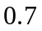
3、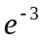 4、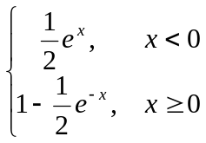 5、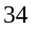

三、(10分)
解：令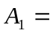“零件是第一台机床加工的”； 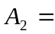“零件是第二台机床加工的”；
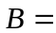“任取得一个零件是合格品” ……………2分
则：（1）由全概率公式
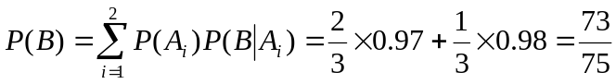 ……………5分
（2）由贝叶斯公式
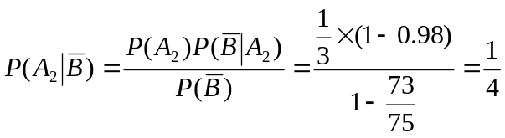 ……………10分
四、(10分)
解：设4部电梯中在时刻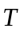运行的台数为 ，则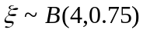。
……………2分
(1) 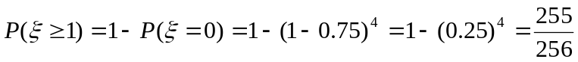 ……………5分
(2)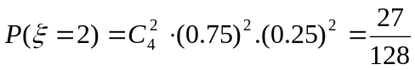 ……………8分
(3)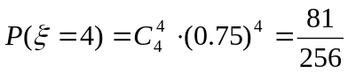 ……………10分
五、(10分)
解：由 在区间(1,6)上服从均匀分布，可知其概率密度函数为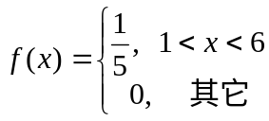 ， ……………3分
由方程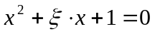有实根，可知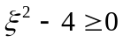，即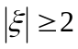 ……………5分
故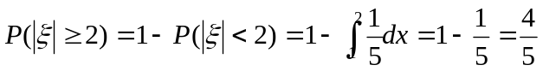 ……………10分
六、(10分)
解：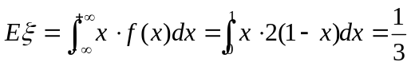 ……………5分
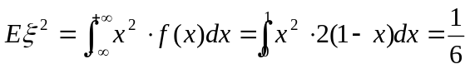 ……………8分
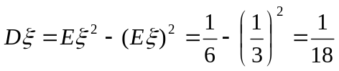 ……………10分
七、(10分)
解：(1)必须满足：
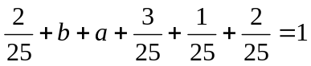 ……………1分
可推出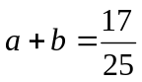 ……………2分
由条件概率及已知的条件得
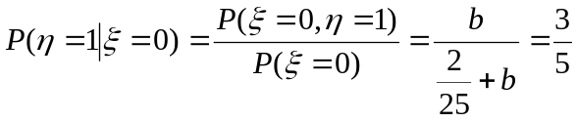 ……………4分
由此解得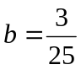，结合，可求得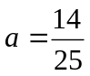 ……………6分
(2)当，时，可求得 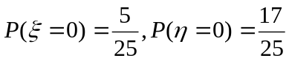 ……………8分
易见，
因此不独立。 ……………10分

八、(10分)
解：(1)由已知条件得
当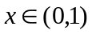，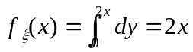
当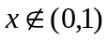，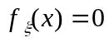
故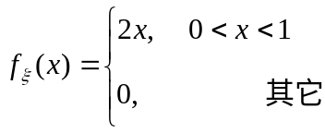 ……………2分
同理，当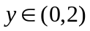，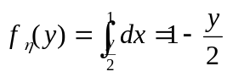
当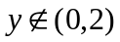，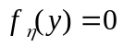
故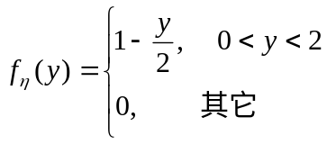 ……………4分
(2) 先求的分布函数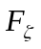(z),
当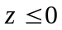时，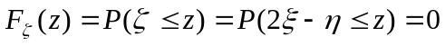 ……………5分
当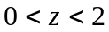时，有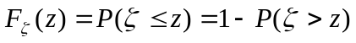
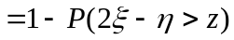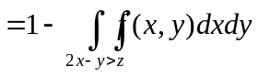
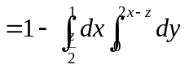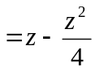 ……………8分

当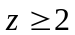时，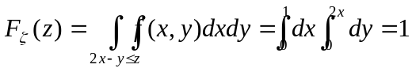 ， ……………9分
因此所要求的概率密度函数为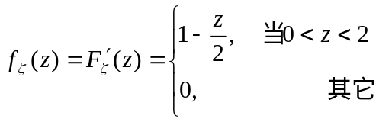 ……………10分

